Step 1 – 安裝 git

先到官方網站下載安裝檔 - <https://git-scm.com/download/win>

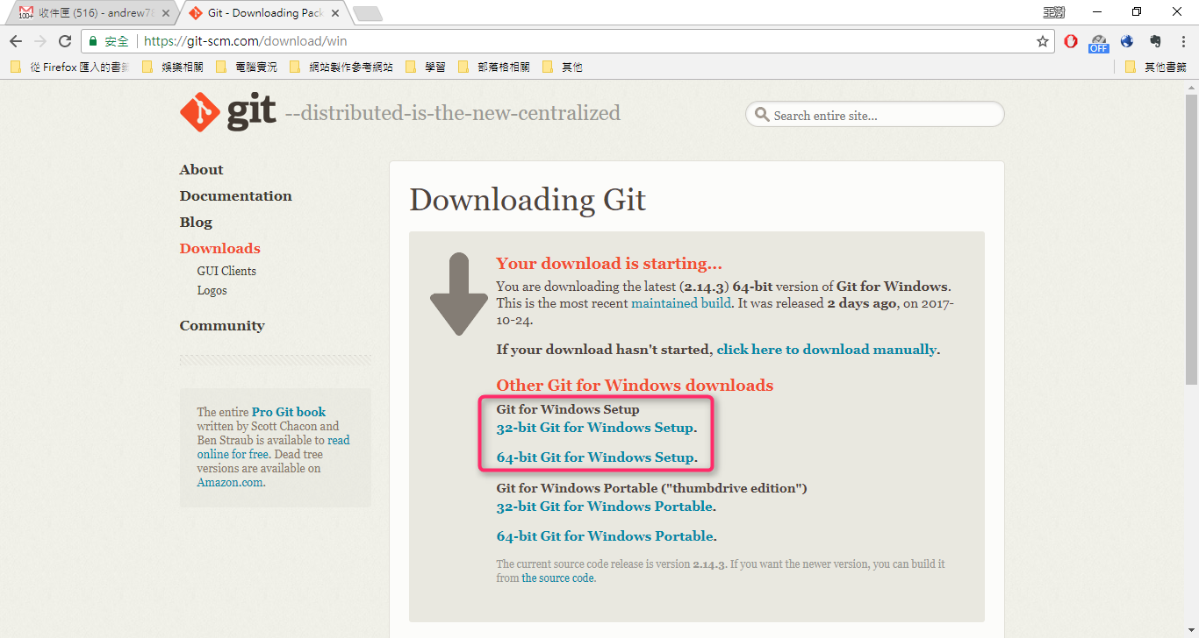

安裝 git ( 一直點 next 即可 )

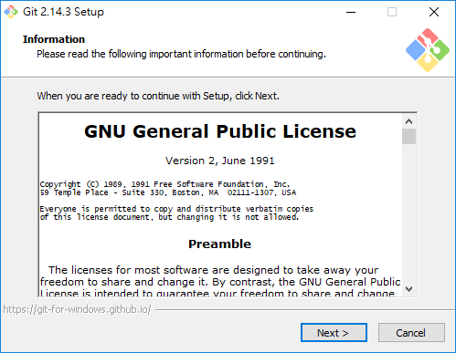

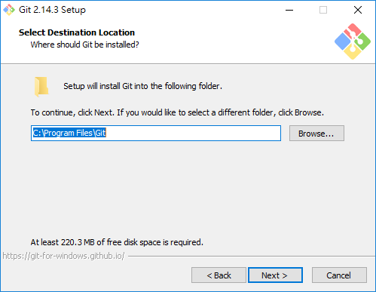

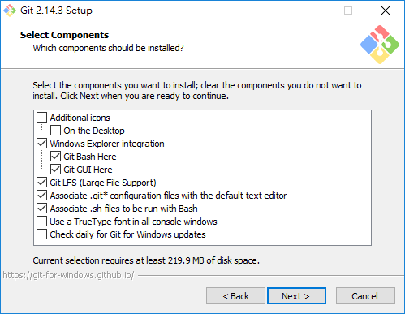

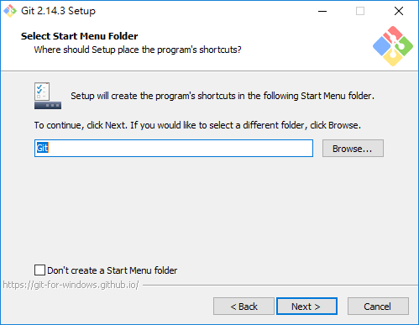

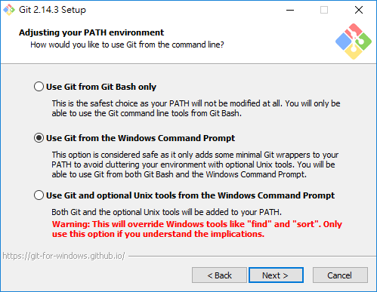

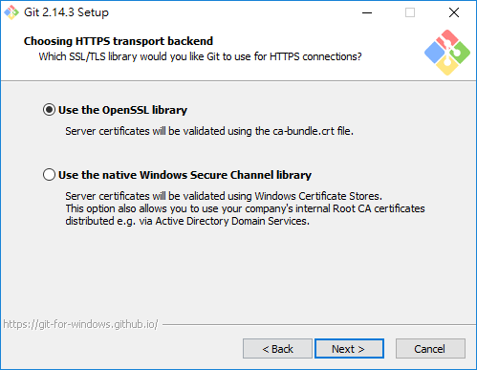

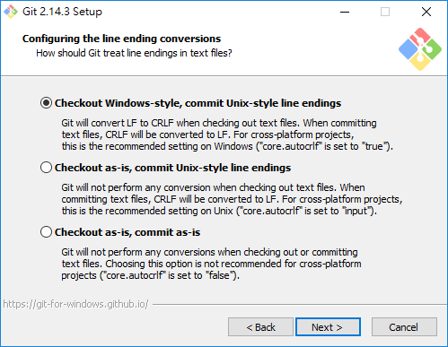

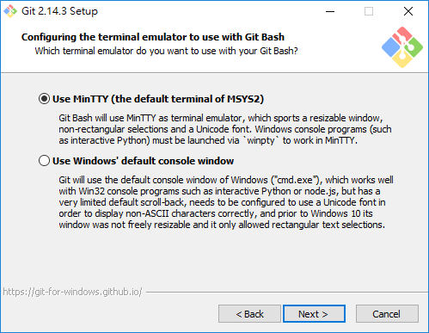

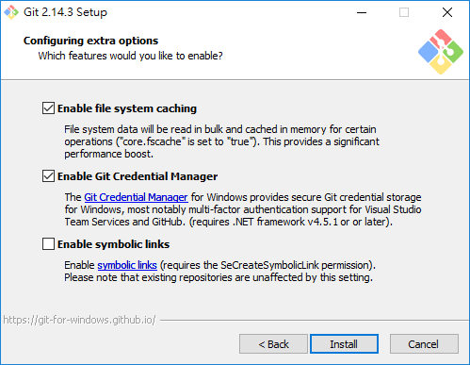

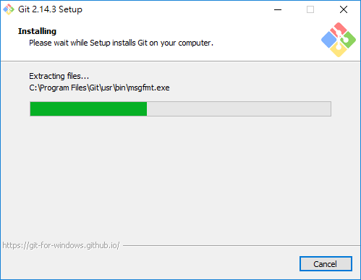

安裝成功

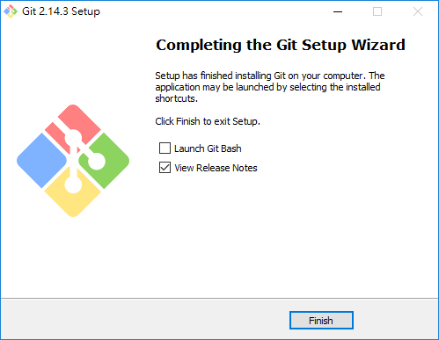

安裝完後 , 可以用 window cmd 來測試是否正常安裝

I . 先打開 window cmd

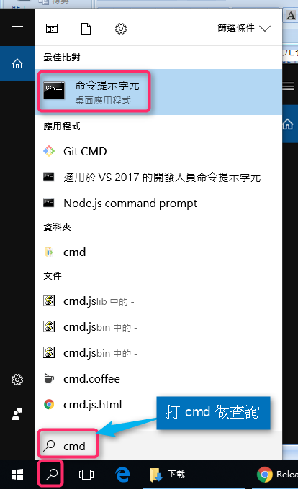

輸入 git –help , 出現下面資訊 , 代表安裝是成功的

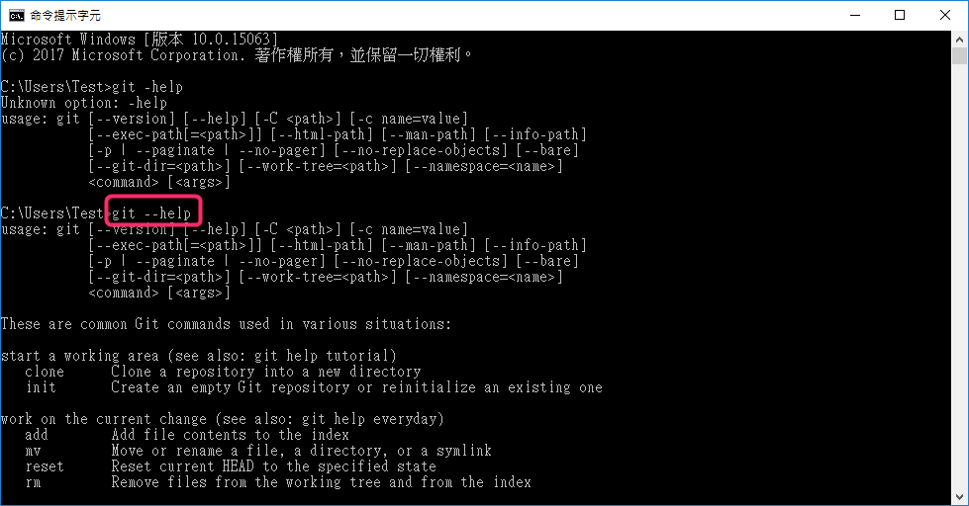

Step 2 – 安裝 tortoisegit

先到官方網站下載安裝檔 - <https://tortoisegit.org/download/>

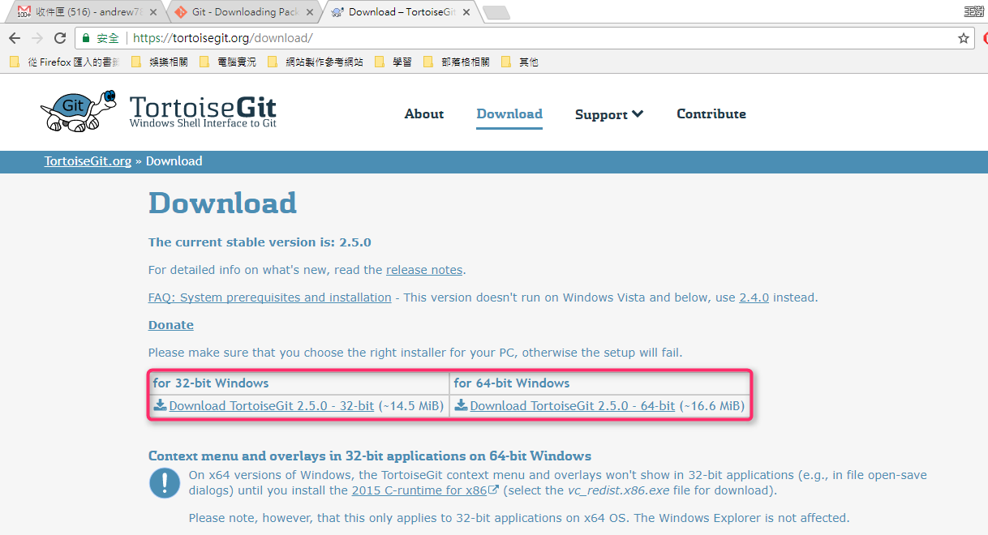

執行安裝檔 , 安裝 tortoisegit ( 一直點 next 即可 )

[ 如果電腦中沒裝 git , tortoisegit 安裝時會找不到 git.exe , 需要事後設定 ]

安裝完成後 , 對資料夾點右鍵 , 會多出紅色區塊

